评标委员会对所有投标人投标文件的总分排序
第11标段
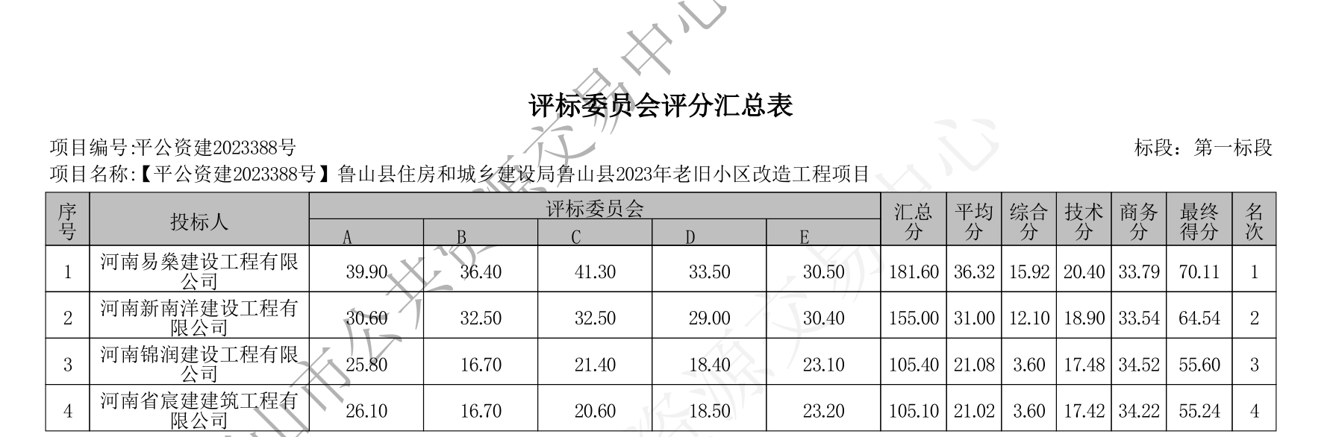
第12标段
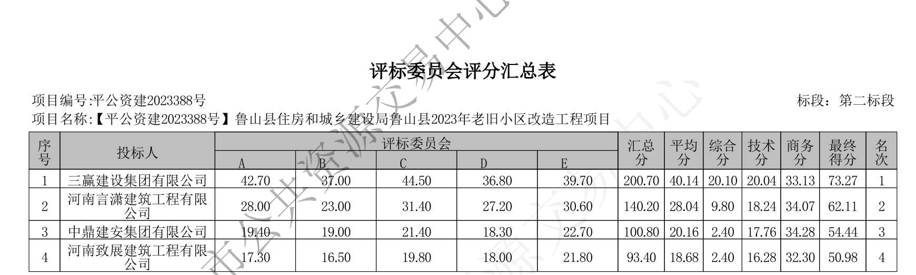
第13标段
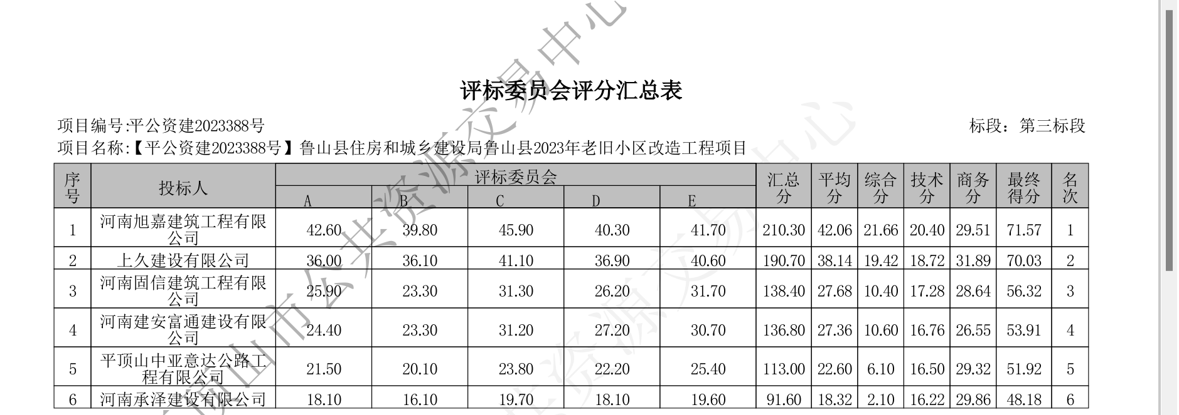

第14标段
